

**Январь 2019 г. № 5 МБОУ «Краснолипьевская школа»**

**Благотворительный детский праздник**

**«Зажигаем огоньки надежды»**

3 января ребята из нашей школы посетили новогоднее театрализованное представление, которое состоялось во Дворце творчества детей и молодежи в рамках благотворительного детского праздника «Зажигаем огоньки надежды».

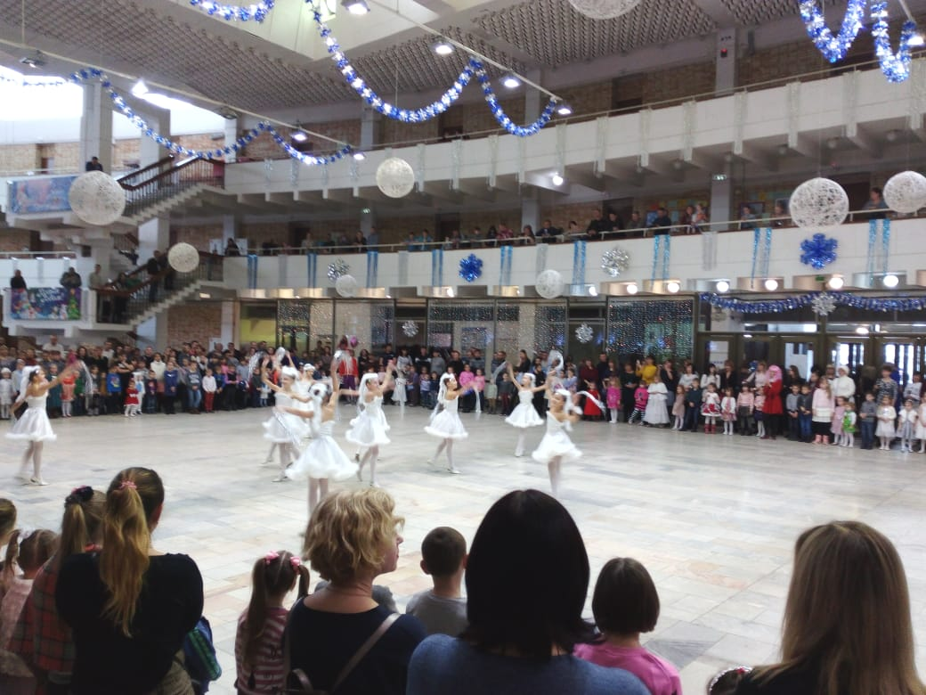

В начале праздника в фойе дети познакомились со сказочными героями и смогли поиграть с ними. Представители нечистой силы в это время украли ключ у Деда Мороза, и герои решили продолжить его поиски уже в зале.

Ребятам понравилось представление «Невероятные приключения Белоснежки», в конце которого был найден ключ, и Дед Мороз смог отправить героиню в ее сказку.

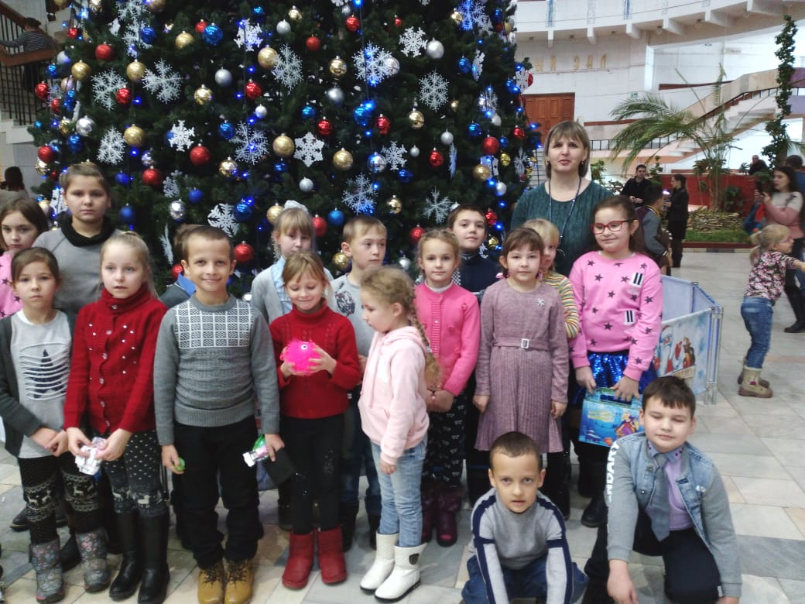

Акция «Дорожный патруль безопасности»

31 января 2019г. МБОУ «Краснолипьевская школа» поддержала региональную межведомственную акцию «Дорожный патруль безопасности».

Целью Акции был контроль за использованием обучающимися начальных классов световозвращающих элементов в одежде, контроль за соблюдением правил дорожного движения детьми по пути следования в школу и обратно.

Патрулировали места опасные и безопасные для пешеходного перехода проезжей части представители школы, родительской общественности и сотрудник ГИБДД.

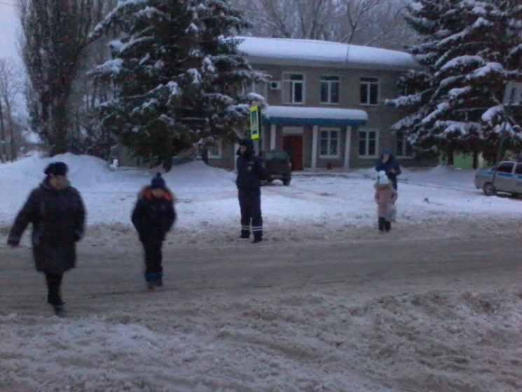

В ходе акции было выявлено, что почти все обучающиеся начальных классов имеют на одежде и портфелях световозвращающие элементы и стараются соблюдать правила дорожного движения при переходе проезжей части.

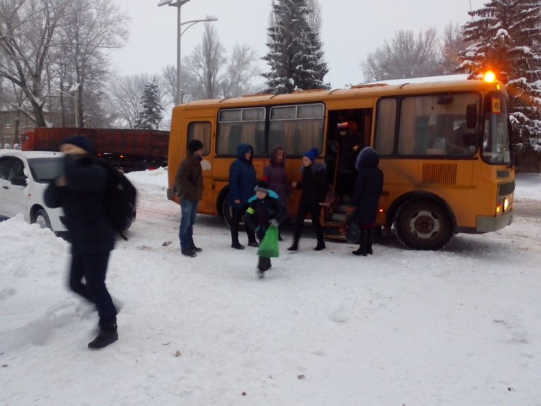

**Сушкова Снежана- 7 кл.**

**2.«КОРАБЛИК ДЕТСТВА»**

Первый месяц зимы богат праздниками. С давних времен существует много интересных традиций, обрядов, связанных с Новым годом и Рождеством.

Не скучали на зимних каникулах и обучающиеся фольклорного отделения нашей школы, не забыли о зимних праздниках и провели их в лучших русских традициях.

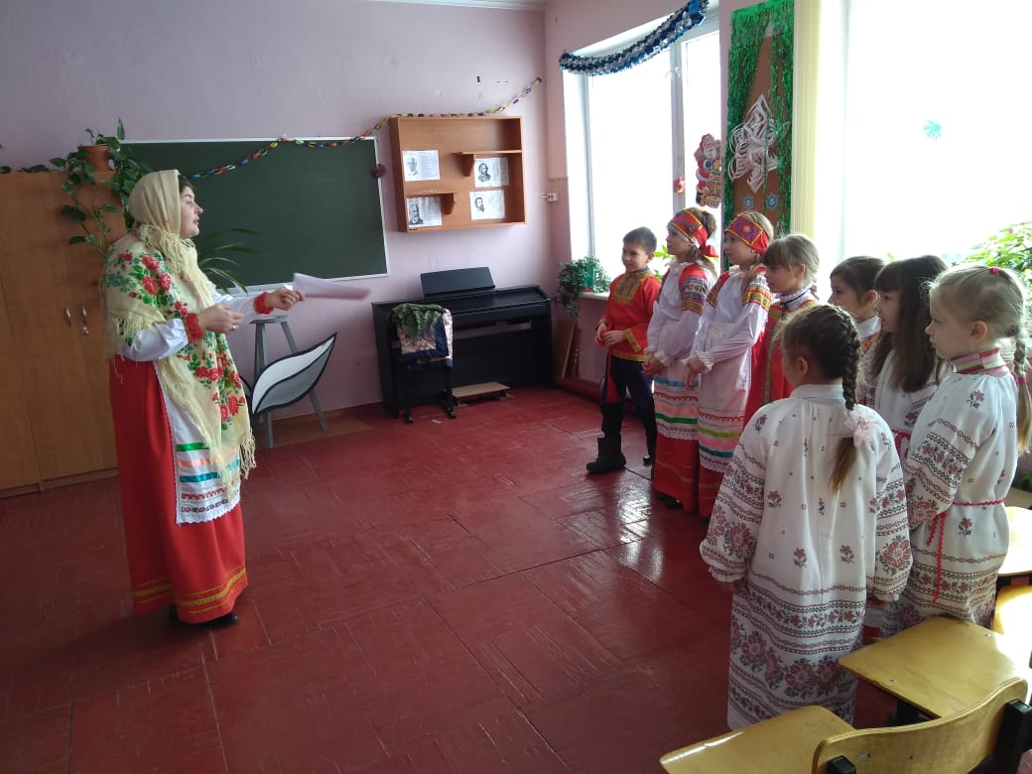

4 января состоялись уже ставшие традиционными тематические посиделки «Здравствуй, гостья Коляда». Праздник, проведенный в народном стиле – это замечательная возможность принять участие в обряде колядования. Ребята познакомились с историей колядования, спели рождественские колядки и поиграли в веселые народные игры. По традиции в завершение праздника все пили чай из самовара.

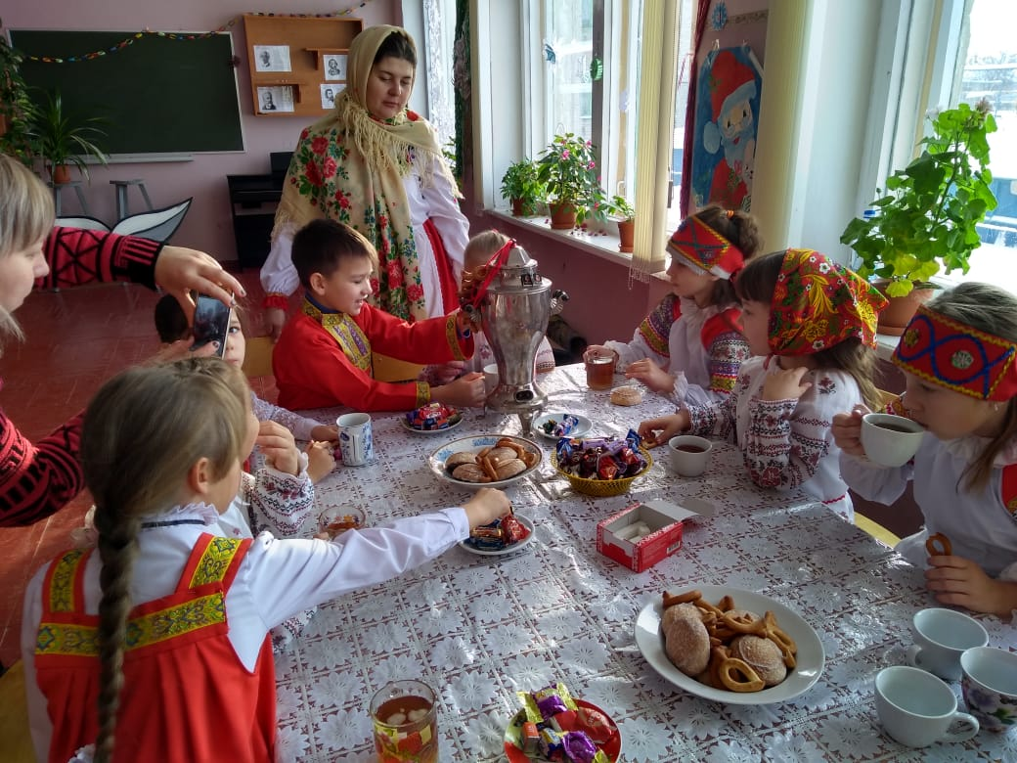

15 января в МБОУ «Краснолипьевская школа» состоялось мероприятие, посвященное Рождеству Христову.

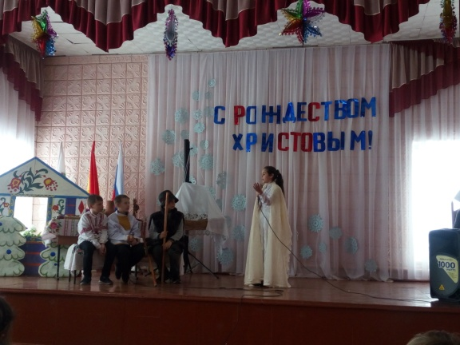

Ребята, занимающиеся основами православной культуры под руководством учителя Араловой Н.В., подготовили и показали инсценировку, они рассказали ученикам из начальных классов об истоках праздника Рождества.

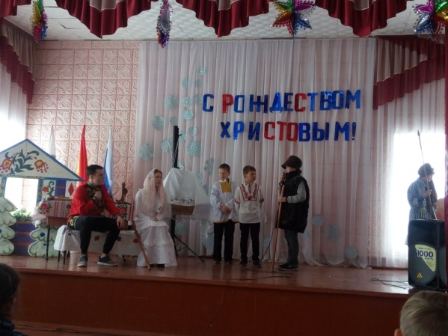

Во время праздника проводилась «Сладкая лотерея».

Чуть позже участники отметили праздник чаепитием.

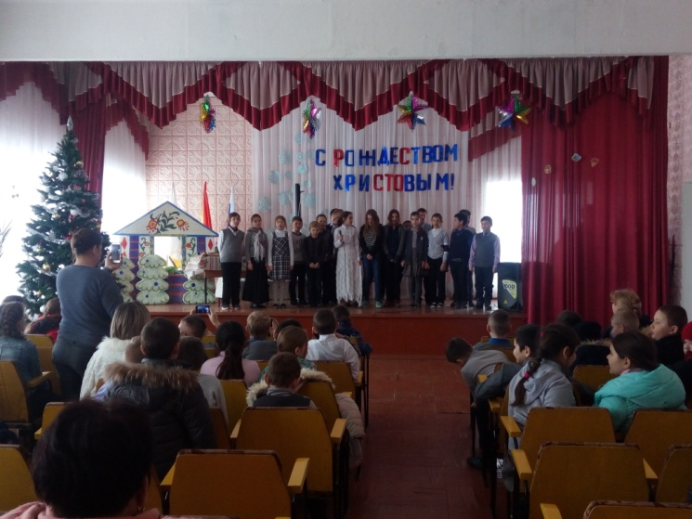

**Гаврилюк Ярослав 7 кл.**

**3.«КОРАБЛИК ДЕТСТВА»**

14 января в селе Краснолипье состоялся митинг, посвящённый освобождению села от немецко-фашистских захватчиков. Началось мероприятие в фойе СКДЦ. Здесь присутствующие послушали выступление бывшего директора Краснолипьевского краеведческого музея Ряснянского Н.И., который рассказал присутствующим о событиях тех дней, и главы Краснолипьевского сельского поселения Ереминой Т.И.

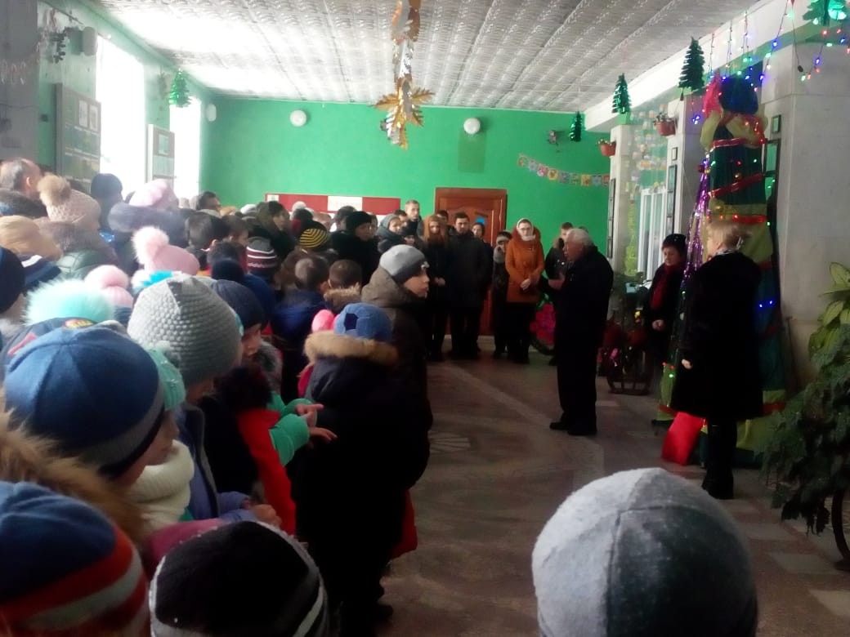

Далее, построившись в колонну, процессия двинулась к памятнику на въезде в село.

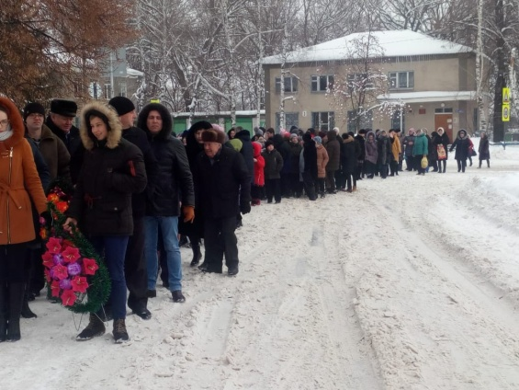

Здесь вновь выступил Ряснянский Н.И., он напомнил собравшимся о тяжести военных лет и обратился к присутствующим с призывом никогда не забывать те лихие времена и всегда чтить память погибших. Далее обучающиеся школы прочитали стихи, а жители села возложили венок.

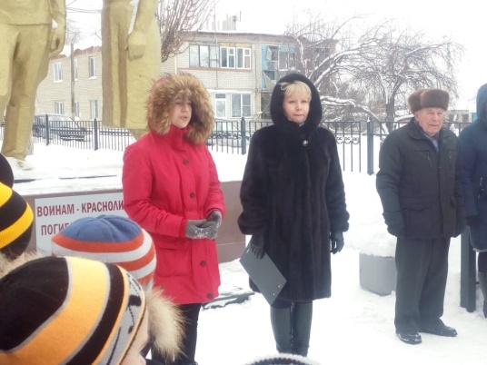

Также венки памяти были возложены к братской могиле и на сельском кладбище у могилы воинов-разведчиков.

21 января в краеведческом музее с. Краснолипье состоялась встреча под названием «Живая память». Инициатива проведения мероприятия принадлежит председателю Совета ветеранов комсомола Репьёвского района Татьяне Васильевне Кириловой и ветерану комсомольского и пионерского движения Елене Николаевне Черниковой.

Это была встреча представителей разных поколений, которые поделились своими воспоминаниями и представлениями о Великой Отечественной войне.

Ребята из 10 и 11 классов подготовили сообщения о наших земляках, уроженцах Репьевского района, совершивших подвиги во время войны и удостоенных звания Героя Советского Союза.

Также на встрече присутствовали Брязгунова Мария Петровна и Бондарева Мария Тихоновна, которые были детьми в годы войны, но помнят те страшные события. Они поделились своими воспоминаниями с обучающимися школы, а Мария Тихоновна прочитала проникновенные стихи, которые тронули души присутствующих.

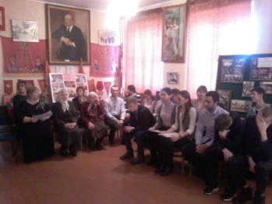 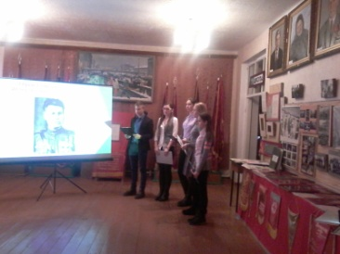

Представителями комсомола и пионерии выступили Криворучко Татьяна Ивановна и Кирилова Татьяна Васильевна. Татьяна Ивановна рассказала о подготовке школьников к 30-летию Победы, о соревнованиях школьников и о наградных поездках, да и вообще о жизни пионеров и комсомольцев в 70-е и 80-е годы. А Татьяна Васильевна показала фото из лагеря «Артек», где ей представилась возможность увидеть самих М.Егорова и М.Кантарию, которые для встречи с пионерами приезжали в «Артек». Также она упомянула о героях-комсомольцах, которые с честью выдержали проверку военными годами.

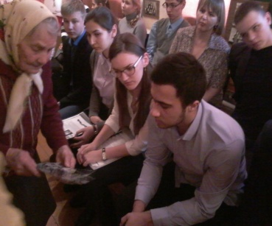 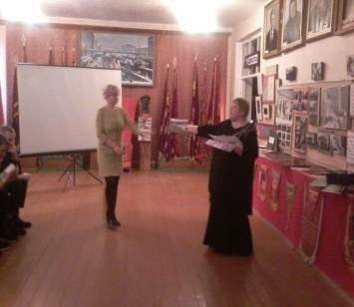

В завершение мероприятия все выступающие пожелали мира и благополучия.

**Никитина Полина 7 кл.**

**4.«КОРАБЛИК ДЕТСТВА»**

**24 января** в рамках месячника патриотической работы в МБОУ «Краснолипьевская школа» проводился Час курсанта. Старшеклассников посетили бывшие выпускники, ставшие курсантами Воннно-воздушной академии им. профессора Н.Е.Жуковского и Ю.А.Гагарина. Ярмонов Максим, Быков Иван и Елисеев Денис были горячо встречены обучающимися школы.

Ребята рассказали о своем учебном заведении, поделились первыми впечатлениями об учебе и поступлении в вуз. Курсанты показали видеоролики, а также рассказали о Днях открытых дверей.

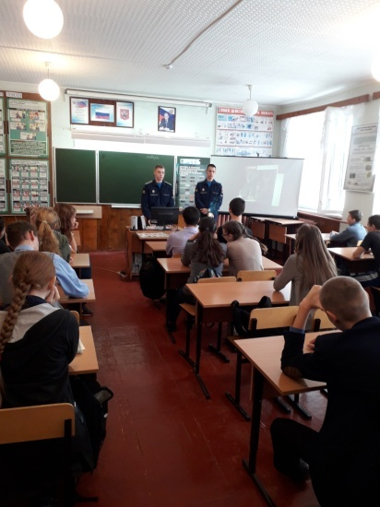

Командование Военно-воздушной академии имени профессора Н.Е. Жуковского и Ю.А. Гагарина приглашает молодых людей, мечтающих связать свою жизнь с профессиональной военной службой, а также родителей будущих абитуриентов на День открытых дверей. Знакомство с историей, традициями, учебно-материальной базой крупнейшего в стране военного вуза, жизнью и бытом курсантов, правилами поступления в академию, помогут абитуриентам 2019 года сделать правильный выбор.

А для нынешних девятиклассников, отдающих предпочтение инженерному делу и уже доказавших высокими оценками серьёзные намерения получать профильное образование, готовых к повышенным требованиям и заинтересованных в более широких образовательных возможностях, в тот же день и в тот же час откроет двери Кадетская инженерная школа.

Посетителям при себе необходимо иметь документ, удостоверяющий личность.

**Линейка, посвящённая Дню снятия блокады Ленинграда «Вспомним Ленинград»**

Российское правительство 27 января объявило Днем воинской славы России. В этот день в 1944 году была снята блокада города Ленинграда (ныне Санкт-Петербурга).

28 января в МБОУ «Краснолипьевская школа» проводилась линейка памяти «Вспомним Ленинград», посвященная 75-летию снятия блокады Ленинграда.

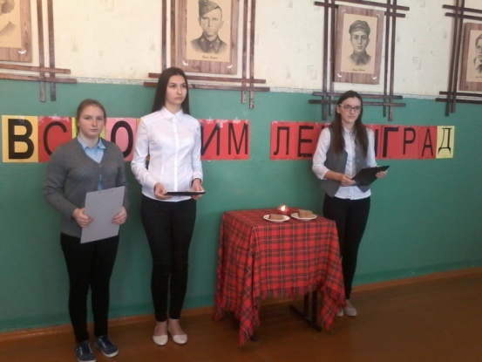

Ребята вспомнили страшные дни блокады и почтили память погибших в то время минутой молчания.

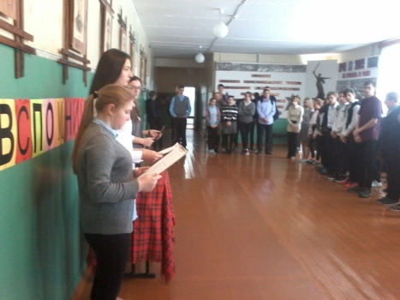

Во время классных часов ребята посмотрели видеоролики и приняли участие в беседе о блокаде Ленинграда.

А в Структурном подразделении МБОУ «Краснолипьевская школа» ребята 6-9 классов посмотрели презентацию и видеоролики в здании местного дома культуры.

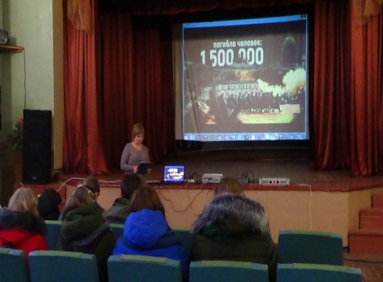

**Над выпуском работали:**

Редактор –Миляева С.А.

Корреспонденты : Сушкова С., Никитина П., Гаврилюк Я.

(7 кл.)